重庆市保安协会简报
第4期
重庆市保安协会 2017年4月17日

重庆市保安行业职业经理培训班圆满结束

针对我市保安行业发展现状，应广大会员单位的要求，重庆市保安协会于3月26-28日在海南文昌市举办了保安行业职业经理培训班，邀请了深圳市百森智能安保技术服务有限公司总经理、中国保安协会高级经理培训中心《保安企业IT策划》授课师邹勇，北京华信中安集团董事长殷卫宏，重庆保安集团有限责任公司法律顾问、重庆隆衡律师事务所所长许小龙等为培训班授课。重庆市保安协会副会长兼秘书长卢中常、副会长谭旭、监事吴渝林、重庆保安集团有限责任公司副总经理温雄伟以及18家会员单位的主要领导、部门经理等，共计40余人参加了培训。
培训中各位专家通过自己丰富的专业知识，结合实际案例，分别从《安保企业仿生管理体系》、《保安业发展的理念与趋势》、《招投标、劳动争议讲座》三个方面为保安行业在企业管理、保安企业拓展服务及依法维权等方面做了深入地讲授。
讲课中，邹勇老师在介绍了保安企业的发展历史沿革后，着重推出了近20年研究的成果，即安保企业仿生企业管理体系，将现代保安企业管理体系仿照人体十大生理系统功能，从而建立了一套科学的现代企业内部管理体系。这一全新视角形象地阐明了企业管理中整体与局部、内部与外部、宏观与微观、体制与机制、激励与制约等方面的关系，让学员对现代企业管理体系的认识，从理念到体系、从管理到控制、从策略到方法等都有了全新的体验与感受。
殷卫宏董事长从中国保安业发展的历史背景看发展理念和对中国保安业30周年发展回顾与总结的基础上，着重就中国保安业的未来发展重点与趋势进行了深入地探讨与交流。他提出，中国保安业必须要紧跟国家发展战略，必须要更新发展理念，抓住历史机遇，大力拓展保安业发展空间，迅速做大做强。首先，要牢固树立“大平安”理念，拓展保安业的服务领域。应从当前维护社会治安和稳定，延伸到政治安全、经济安全、文化安全、生态安全等各个领域，同时充分利用为客户24小时贴近服务的优势，还可向客户的各种安全需求及管理难点、痛点拓展服务。当前发展民事与商务调查，向家庭提供安全服务，向特殊群体提供特殊安全服务等都是未来发展的新领域；其次，跨区域联合，实现强强联手，拓展和稳定服务市场。国内不同地区的保安企业本着互惠互利、合作共赢的原则，已经在探索实施各种形式的合作经营方式。如武汉保安集团与昆明保安集团公司合作开展金融网点巡查和110联网报警业务，北京保安总公司与武汉保安集团签署战略合作伙伴关系协议等；三是跨行业拓展。如技防公司与人防公司相结合，各自发挥独特优势，在功能上实现互补，共同满足社会需求。这意味着保安企业与其他非安保企业或者社会组织合作，实现人才、信息、技术、资源、优势等重组与互补，可能成为未来的一种发展趋势。四是推进保安企业国际化进程。殷卫宏董事长提出，探索、研究组建海外安全服务的国际保安企业战略联盟，其核心是不同国家的企业之间，为寻求共同的战略目标为形成的一种企业组织形式。五是在大力拓展的同时，必须加强教育培训体系建设工作。保安企业为了生存与发展，不断拓展新业务，必须重视保安队伍教育培训工作。他认为，加强保安队伍教育培训体系建设，是保安队伍建设的重点内容和举措，是为保安业拓展发展空间乃至走向世界、与国际接轨储备高素质人才的急需，是实现保安专业化、职业化的重要途径。
许小龙所长主要以劳动争议和招投标的实际案例，以案释法，指导保安企业在劳动管理与争议、队伍管理与制度建设，以及在洽谈合同、招投标等经营活动中依法管理和维权。
参加培训的全体人员高度重视，以饱满的热情认真听课，积极与授课老师互动，得到了老师的赞扬。大家纷纷表示：这次培训班，课程设置贴近重庆保安业急需，保安专家讲保安业现状，清晰透彻；论保安业发展，理念新、措施实，给人以很多启迪和强烈的信心，大家普遍反映收获很大。
培训课程结束后，协会工作人员对参加培训的37人发放了培训情况调查表，收回37份，在反馈意见中，大家对讲课内容、老师授课、食宿安排都给予了一致好评，并对协会工作提出了很好的建议。一是希望协会以后结合重庆实际情况多举办类似的专业培训，并按管理层级分类培训；二是建议协会将我市保安业职业培训纳入重要议程，尽快开设保安业职业经理人和项目经理培训班，为我市保安业发展培养大批专业人才；三是希望发挥协会集约优势，针对行业内共同存在的问题，组织展开专题研讨，共寻解决办法，引领行业正确发展。通过富有成效地培训提升重庆保安队伍的素养，提升保安企业整体形象，促进重庆保安业的发展进步。

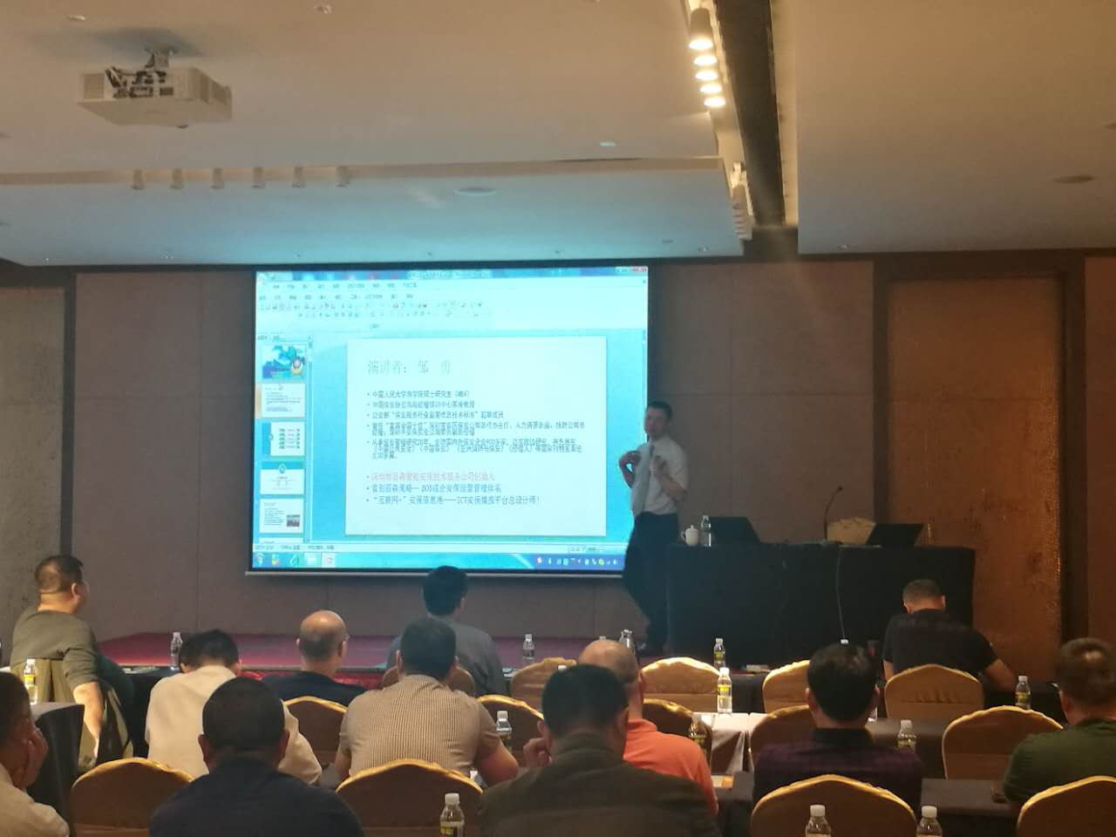

（图为邹勇老师讲解《安保企业仿生管理体系》）

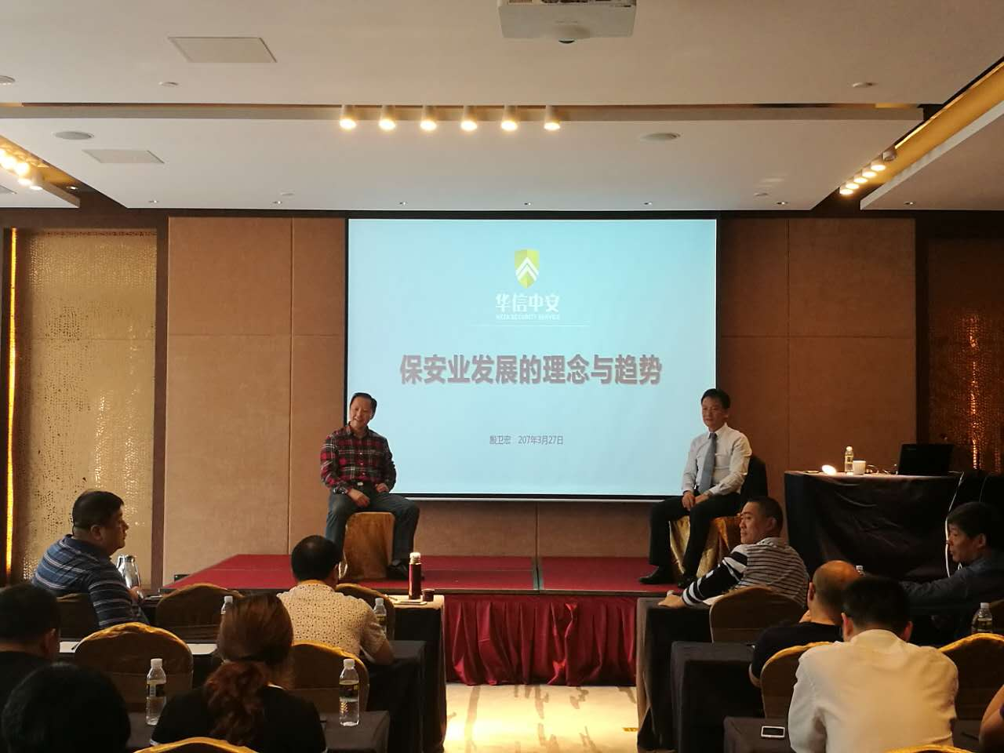

（图为殷卫宏董事长讲解《保安业发展的理念与趋势》互动环节）

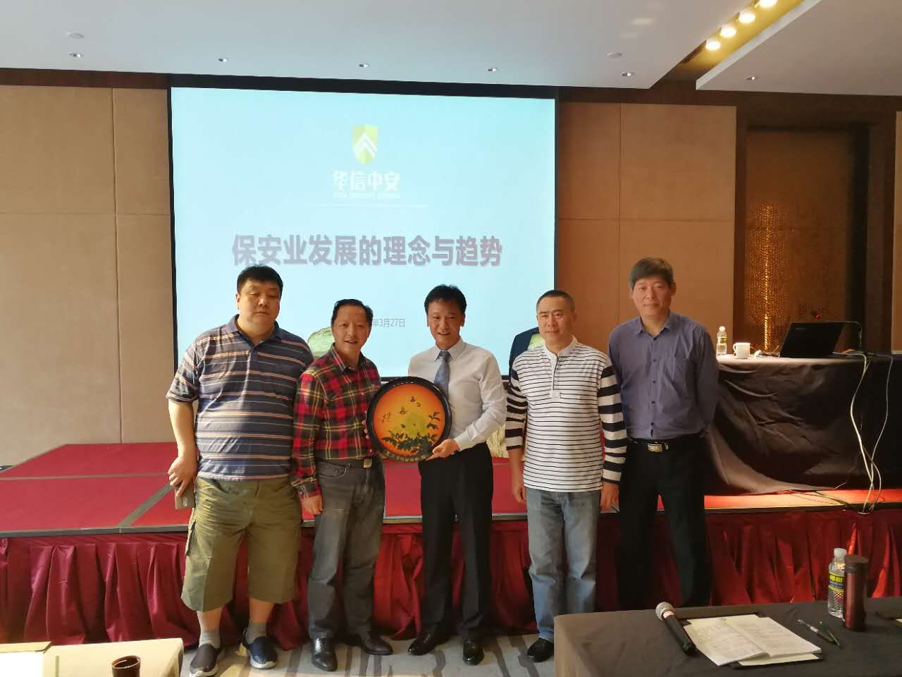

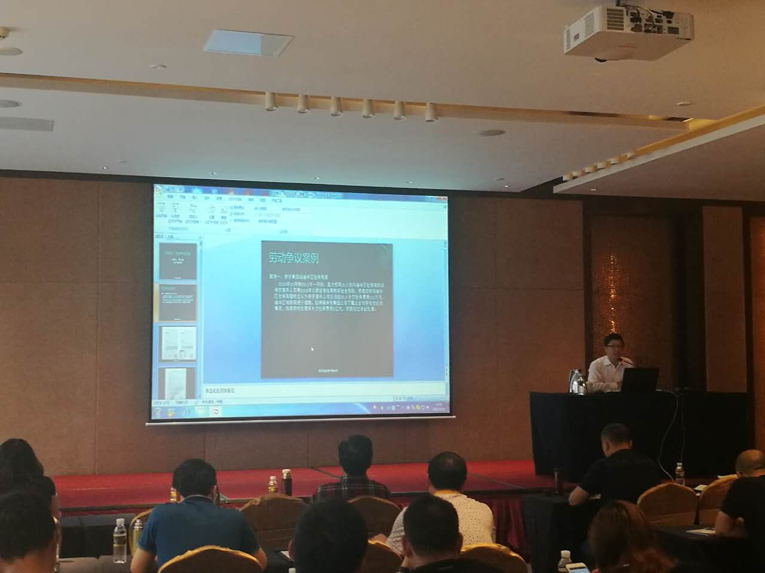
（图为许小龙所长讲解《招投标、劳动争议讲座》）

报：重庆市公安局治安管理总队
发：协会各副会长、常务理事、理事、会员单位
送：协会各领导

